函
受 文 者 | ： | 中華民國外交部  中華民國交通部觀光局
發文日期 | ： | 2013年01月16日
發文字號 | ： | 國扶辦字第2013006號
附 件 | ：
主 旨 | ： | 為促進國際文化交流暨宣揚台灣人文特色所需，敬請惠贈相關出版品以擴展範圍及充備資訊。
說 明 | ：
一、本地區(幅員含括新北市、基隆市、宜蘭縣及花蓮縣四縣市)，為促進國際文化交流暨宣揚台灣人文特色，今年特別派遣扶輪社友及數個不同領域之專業人士互相拜訪交換至國際扶輪7010地區(加拿大)，進行團體研究交換活動。
二、本計畫目的係力求本地區之團員能藉由實地參訪的機會，吸取其優點及經驗，體驗兩國文化並促進國際專業知識交流，奉獻社會。
三、本參訪活動時間為2013年04月07至05月05日為期29天。
四、參訪團員名單：團長：邱添木、團員：簡君嫄、章益銓、鄭雅馨、李昇達、鄭玉婷。
五、為宣揚台灣人文特色之故，懇請貴局惠贈已出版作為參考充備資訊之用，實感德便。
六、所需貴局出版品細目如下：
1. 玩家手冊簡介英文版--50份
2. 魅力台灣行DVD英文版--20份
3. 台灣宣傳光碟DVD英文版--20份
4. 感動最前線DVD英文版--20份
5. 台灣原鄉部落之旅摺頁英文版--50份
6. 代表台灣的紀念品--80份(如台灣風景書籤或別針等等)
7. 台灣國旗--20份
8. 台灣觀光導覽地圖(全區)英文版--50份
9. 立牌--3份
七、懇請將上述 貴單位之出版品，郵寄至：22050新北市板橋區文化路一段145號13樓
國際扶輪3490地區辦公室 收
地區總監： | 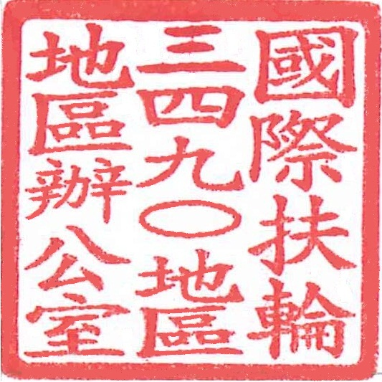林慶明
地區團體研究交換主委： | 張煥章

